JavaBean
จาวาบีน คือ คลาสที่สร้างมาจากภาษาจาวา แต่จะมีรูปแบบการประกาศเมธอดต่างๆภายในคลาสที่เป็นมาตรฐานเพื่อทำให้การใช้งานร่วมกับโปรแกรมอื่นๆได้ง่าย
จาวาบีน เป็นคอมโพเนนต์ซอฟต์แวร์ ซอฟต์แวร์ที่สามารถนำกลับมาใช้ใหม่ได้
บีนคือคลาสของจาวา การสร้างบีนก็เริ่มด้วยเขียนซอร์ซโค้ดด้วยภาษาจาวา เป็นไฟล์ .java
แล้วคอมไพล์เป็น . class ในการเขียนซอร์ซโค้ดจะมีรูปแบบ 3 ข้อ คือ
- คลาสของบีนจะมีคอนสทรักเตอร์หรือไม่มีก็ได้ ถ้ามีคอนสทรักเตอร์จะต้องไม่มีพารามิเตอร์ หรือไม่มีการรับค่าใดๆเข้ามา
- ตัวแปรที่ประกาศในคลาสระบูเป็น public หรือ private ก็ได้ แต่ควรระบุเป็น private และใช้เมธอดเรียกใช้ตัวแปรที่เป็นprivate
- เมธอดที่เรียกใช้ตัวแปรจะต้องอยูในรูปแบบ getชื่อตัวแปร( ) และ setชื่อตัวแปร( )
ในเมธอด get และ set ชื่อตัวแปรตัวอักษรตัวแรกต้องเป็นตัวใหญ่เพียงตัวเดียว เช่น
public class simpleBean
{
private int count; //property bean
public void setCount( ){ //write method
count=10;
}
public int getCount( ){ //read method
count++;
return count;
}
}

การเก็บคลาสไฟล์
คลาสไฟล์เป็นคลาสที่ได้คอมไพเลอร์แล้ว ถ้าเก็บไว้ที่เดียวกับไฟล์เอกสารJSPจะทำให้เรียกใช้คลาสไฟล์นั้นไม่ได้ คลาสไฟล์จะเก็บอยู่ที่ โฟลเดอร์ชื่อ classes ถ้ายังไม่มีโฟลเดอร์นี้ก็ให้สร้างขึ้นมาดังรูปข้างล่าง
E:\Tomcat 4.1\webapps\ROOT\WEB-INF\classes\mybean
จะเห็นได้ว่า เราสร้างโฟลเดอร์ mybean ไว้สำหรับเก็บ บีน(คลาสไฟล์) และสามารถที่จะสร้างโฟลเดอร์เป็นชื่ออื่นๆก็ได้ เช่น โฟลเดอร์ชื่อ database ไว้เก็บบีนที่ทำหน้าที่ในการติดต่อกับฐานข้อมูลก็ได้
E:\Tomcat 4.1\webapps\ROOT\WEB-INF\classes\database

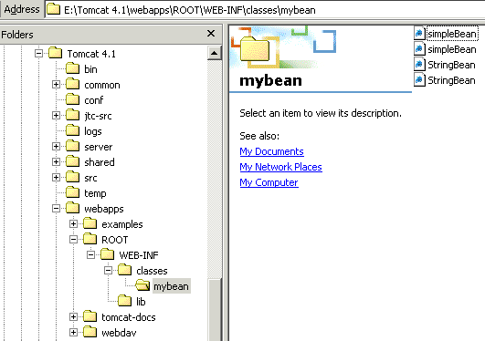

แท็กที่ใช้งาน
1.แท็ก <jsp:useBean>
เป็นแท็กแบบAction อยู่ในเอกสาร JSP ที่จะนำบีนคอมโพเนนต์เข้ามาใช้งานในสคริปต์ JSP โดยนิยมกำหนดไว้บรรทัดบนสุดของไฟล์ JSP มีรูปแบบคือ
<jsp:usedBean id=”ชื่อบีน” class=”ชื่อคลาส” scope=”ขอบเขตของบีน” />
id คือชื่อของบีน จะตั้งเป็นชื่ออะไรก็ได้แต่ต้องไม่ซ้ำกับบีนอื่นๆโดยต่อไปจะอ้างบีนด้วยชื่อนี้และสามารถเรียกใช้ข้ามไฟล์ก็ได้
class ชื่อของคลาสจาวาบีน ที่ต้องการนำมาใช้งาน
scope คือขอบเขตการเข้าถึงบีนมี 4 ค่าคือ page, request, session, application]

ค่าแอตทริบิวต์ scope | ขอบเขตการใช้งาน
page | ภายในเอกสาร JSP แต่ละไฟล์เท่านั้น
request | ภายในเอกสาร JSP แต่ละไฟล์รวมทั้งไฟล์ที่ถูก include เข้ามาและไฟล์ปลายทางของการ forward
session | Session ของผู้ชมแต่ละคน
application | ทุกๆไฟล์ที่อยู่ในเว็ปไซด์เดียวกัน

ค่าดีฟอลต์ของแอทริบิวต์คือ page หมายความว่า ขอบเขตการใช้งานของบีน จะจำกัดเฉพาะภายในเอกสาร JSP แต่ละไฟล์เท่านั้น เช่นทุกครั้งที่รันไฟล์สคริปต์ JSP และมีการเรียกใช้บีนแบบ page จะมีการสร้างออบเจ็กต์ของบีนขึ้นมา และเมื่อไฟล์ JSP ทำงานเสร็จสิ้น บีนจะสิ้นสุดการทำงานไปด้วย และเมื่อมีการรันสคริปต์ JSP เดิมครั้งต่อไป(รวมถึงการ refresh ในเบราเซอร์)
จึงมีการสร้างออบเจ็กต์บีนขึ้นมาใหม่อีกเป็นอย่างนี้ทุกครั้ง เช่นต้องการสร้างบีนให้แสดงวันที่และเวลาปัจจุบัน จึงต้องกำหนด scope เป็น page เพื่อจะได้ค่าวันที่และเวลา ล่าสุดทุกครั้งที่มีการประมวลผลไฟล์
session การกำหนด scope เป็น session จะมีผลทำให้บีนมีขอบเขตการใช้งานภายใน session ของผู้ชมแต่ละคน จะใช้บีนตัวนี้ภายใน session เดียวเท่านั้นหาก session ถูกทำลายบีนก็จะถูกทำลายไปด้วย หากมีการสร้าง session ใหม่บีนก็จะสร้างขึ้นใหม่ด้วยเช่นกัน
request จะทำให้บีนมีขอบเขตการใช้งานในไฟล์ปัจจุบันเหมือนกับ page และครอบคลุมไปถึงไฟล์ที่ถูก include เข้ามาในไฟล์ปัจจุบัน ซึ่งระบุในแท็ก <jsp: include> และไฟล์ปลายทางของการ forward ซึ่งระบุในแท็ก <jsp:forward> ด้วย
application จะมีผลให้บีนสามารถใช้งานได้ทุกๆ ไฟล์ที่อยู่ในเว็ปไซต์เดียวกัน

2.แท็ก <jsp:getProperty>
เป็นแท็กที่ใช้สำหรับอ่านค่าของตัวแปรต่างที่กำหนดไว้ในบีน และจะได้ผลลัพธ์ออกมาเป็นค่าตัวแปรในบีนที่ระบุในแท็ก (เนื่องจากตัวแปรในบีนประกาศเป็น private จึงต้องใช้แท็กนี้ในการอ่านค่า ตัวแปรในบีน)
รูปแบบ
<jsp:getProperty name=”ชื่อบีน” property=”ชื่อตัวแปรในบีน” />
แท็ก<jsp:getProperty>สามารถเรียกใช้แท็กนี้ที่ตำแหน่งใดก็ได้ในสคริปต์ JSP
3.แท็ก <jsp:setProperty>
รูปแบบ
<jsp:setProperty name=”ชื่อบีน” property=”ชื่อตัวแปรในบีน” value=”ค่าที่ต้องการกำหนด” />
เช่น
<jsp:setProperty name=”number” property=”numNews” value=”15” />
แอตทริบิวต์ value ยังสามารถใช้กับแท็ก expression หรือ แท็ก script ได้
<jsp:setProperty name=”number” property=”numNews” value=”<%=5*3%>” />
แท็กนี้ใช้สำหรับกำหนดหรือแก้ไขค่าตัวแปรที่อยู่ในบีนจากสคริปต์ JSP และ
สามารถเรียกใช้แท็กนี้ที่ตำแหน่งใดก็ได้ในสคริปต์ JSP

ตัวอย่าง สร้างบีน(คลาสไฟล์)จากไฟล์จาวาชื่อ simpleBean.java ทำการคอมไพล์แล้วsaveคลาสไฟล์ SimpleBean.class ไว้ที่ โฟลเดอร์ E:\Tomcat 4.1\webapps\ROOT\WEB-INF\classes\mybean
ในโปรแกรมจาวา ระบุโฟลเดอร์ mybean ด้วย package mybean;

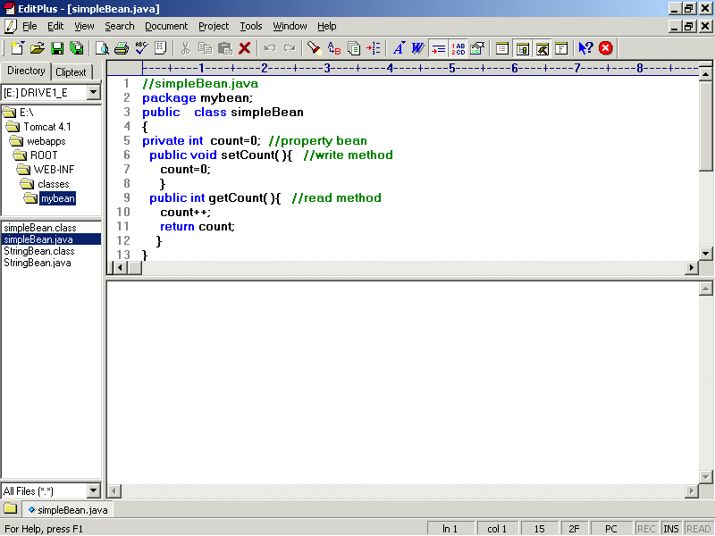

package mybean;
public class simpleBean {
private int count=0;
public void setCount(){
count=0;
}
public int getCount(){
count++;
return count;
}
}
สร้างไฟล์เอกสาร JSP เพื่อเรียกใช้ บีน ชื่อไฟล์ counterBean.jsp แล้ว saveไฟล์เอกสาร
ไว้ที่ E:\Tomcat 4.1\webapps\ROOT
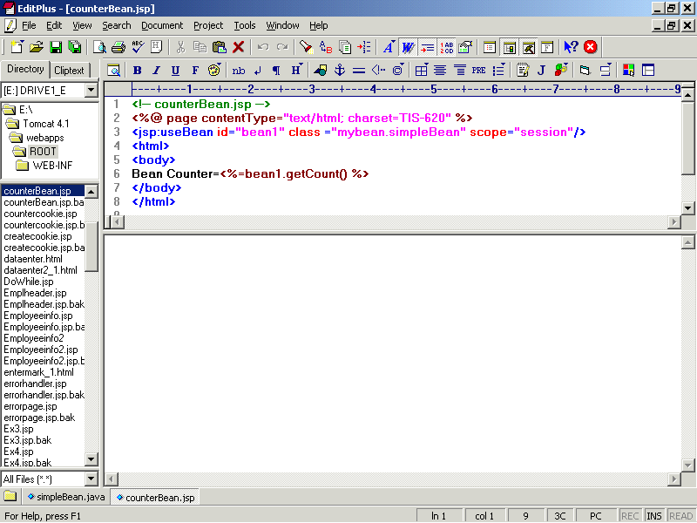

package mybean;
public class simpleBean {
private int count=0;
public void setCount(int x){
count=x++;
}
public int getCount(){
count++;
return count;
}
}
ทำการรัน (เรียกไฟล์เอกสาร) ที่ บราวเซอร์ และทำการ refresh สังเกตค่า BeanCounter
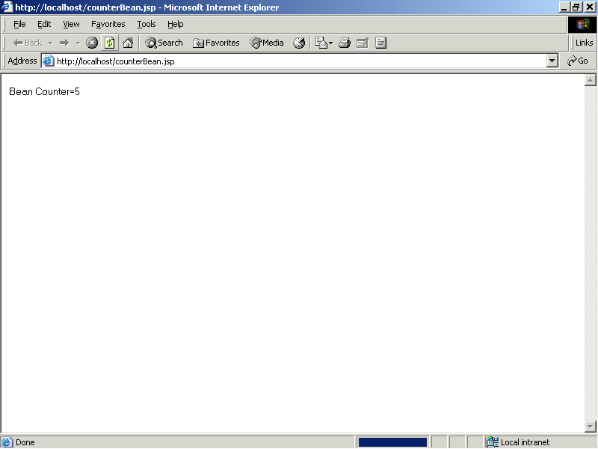

สร้างsimpleBean.javaใหม่
<%@page contentType="text/html" pageEncoding="UTF-8"%>
<!DOCTYPE html>
<html>
<head>
<meta http-equiv="Content-Type" content="text/html; charset=UTF-8">
<title>counterBean</title>
</head>
<body>
<jsp:useBean id="bean1" class="mybean.simpleBean" scope="session"/>
Bean Counter= <%=bean1.getCount()%>
</body>
</html>
สร้างcounterBean.jsp ใหม่
<html>
<body>
<jsp:useBean id="bean1" class="mybean.simpleBean" scope="application"/>
<!-- setProperty -->
<jsp:setProperty name="bean1" property="count" value="100" />
<!-- getProperty -->
Bean Counter= <jsp:getProperty name="bean1" property="count" />
<br>
<!-- setProperty -->
<% bean1.setCount(50);%>
<br>
<!-- getProperty -->
Bean Counter= <%=bean1.getCount()%>
</body>
</html>

ตัวอย่างสร้างบีน(คลาสไฟล์)จากไฟล์จาวาชื่อ StringBean.java ทำการคอมไพล์แล้วsaveคลาสไฟล์ StringBean.class ไว้ที่ โฟลเดอร์ E:\Tomcat 4.1\webapps\ROOT\WEB-INF\classes\mybean
ในโปรแกรมจาวา ระบุโฟลเดอร์ mybean ด้วย package mybean;
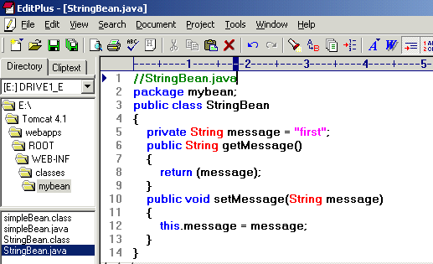

package mybean;
public class stringBean {
private String message="First";
public String getMessage(){
return message;
}
public void setMessage(String message){
this.message=message;
}
}
สร้างไฟล์เอกสาร JSP เพื่อเรียกใช้ บีน ชื่อไฟล์ StringrBean.jsp แล้ว saveไฟล์เอกสาร
ไว้ที่ E:\Tomcat 4.1\webapps\ROOT

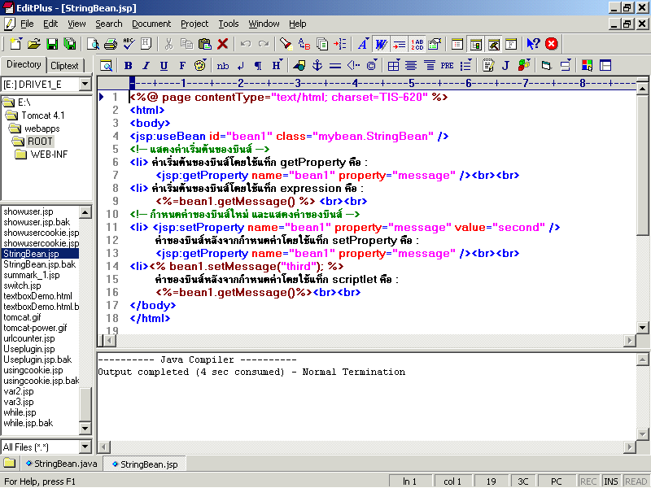

<body>
<jsp:useBean id="bean1" class="mybean.stringBean" scope="session"/>
ค่าเริ่มต้นของบีนส์โดยใช้แท็ก property คือ:
<jsp:getProperty name="bean1" property="message" /> <br><br>
ค่าเริ่มต้นของบีนส์โดยใช้แท็ก expression คือ:
<%=bean1.getMessage()%> <br><br>
กำหนดค่าของบีนส์ใหม่และแสดงค่า:
<jsp:setProperty name="bean1" property="message" value="Second" />
ค่าของบีนส์หลังจากการใช้แท็กsetProperty:
<jsp:getProperty name="bean1" property="message" /> <br><br>
กำหนดค่าของบีนส์ใหม่และแสดงค่าโดยใช้แท็ก scriptlet:
<%bean1.setMessage("Third");%>
ค่าของบีนส์โดยใช้แท็ก scriptlet:
<%=bean1.getMessage()%> <br><br>
</body>
ทำการรัน (เรียกไฟล์เอกสาร) ที่ บราวเซอร์

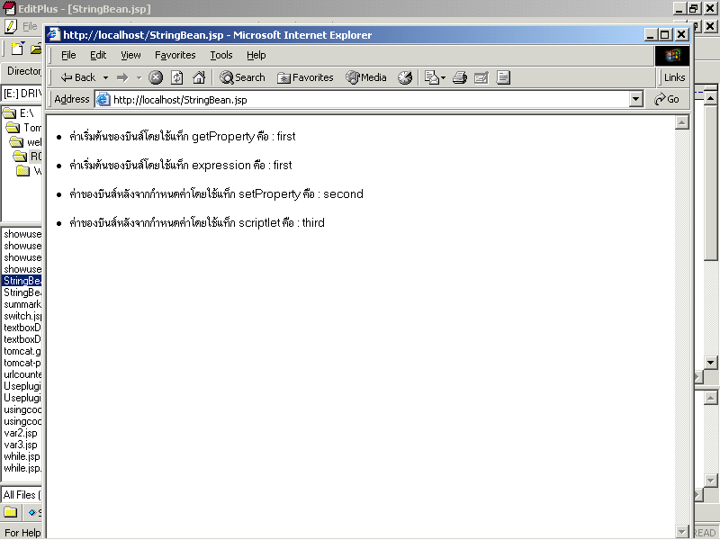

ตัวอย่าง สร้างบีน(คลาสไฟล์)จากไฟล์จาวาชื่อ CalcBean.java ทำการคอมไพล์แล้วsaveคลาสไฟล์ CalcBean.class ไว้ที่ โฟลเดอร์ E:\Tomcat 4.1\webapps\ROOT\WEB-INF\classes\mybean
ในโปรแกรมจาวา ระบุโฟลเดอร์ mybean ด้วย package mybean;
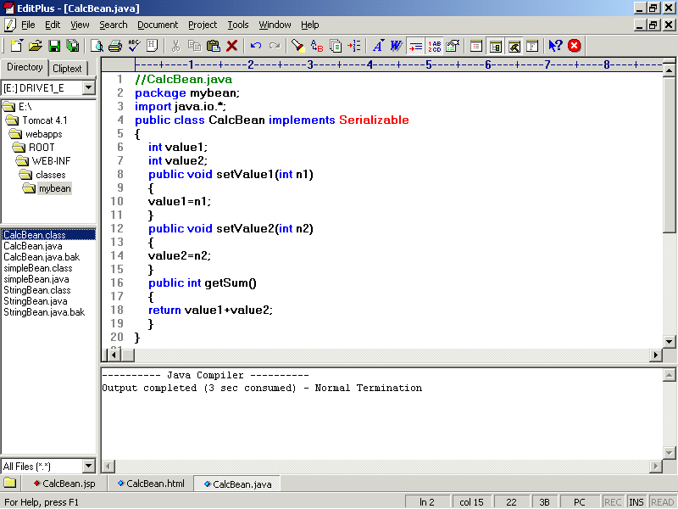

package mybean;
import java.io.*;
public class calcBean implements Serializable {
int value1 ;
int value2 ;
public void setValue1(int n1){
value1=n1;
}

public void setValue2(int n2){
value2=n2;
}
public int getSum(){
return value1+value2;
}
}
สร้างไฟล์เอกสาร HTML ใช้ในการรับข้อมูล เพื่อส่งค่าที่รับมาให้กับ บีน ชื่อไฟล์ CalcBean.html แล้ว saveไฟล์เอกสารไว้ที่ E:\Tomcat 4.1\webapps\ROOT
สร้างไฟล์เอกสาร html เพื่อเรียกใช้ บีน ชื่อไฟล์ CalcBean.html
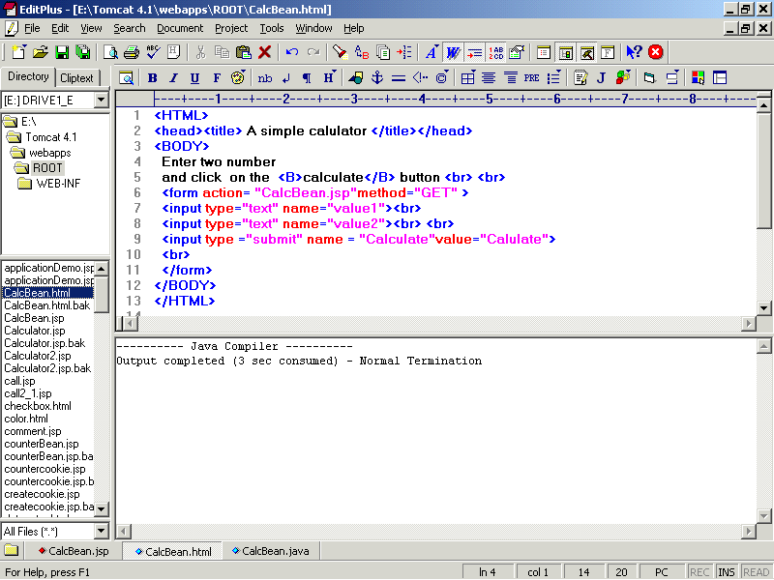

<html>
<body>
A simple calculator <br>
Enter two number and click on the calculate button <br>
<form action="calcBean.jsp" method="get">
value1=<input type="text" name="value1" required size="5" required><br><p>
value2=<input type="text" name="value2" required size="5" required><br><p>
<input type="submit" name="calculate" value="calculate"><br>
</form>
</body>
</html>

สร้างไฟล์เอกสาร JSP เพื่อเรียกใช้ บีน ชื่อไฟล์ CalcBean.jsp แล้ว saveไฟล์เอกสาร
ไว้ที่ E:\Tomcat 4.1\webapps\ROOT

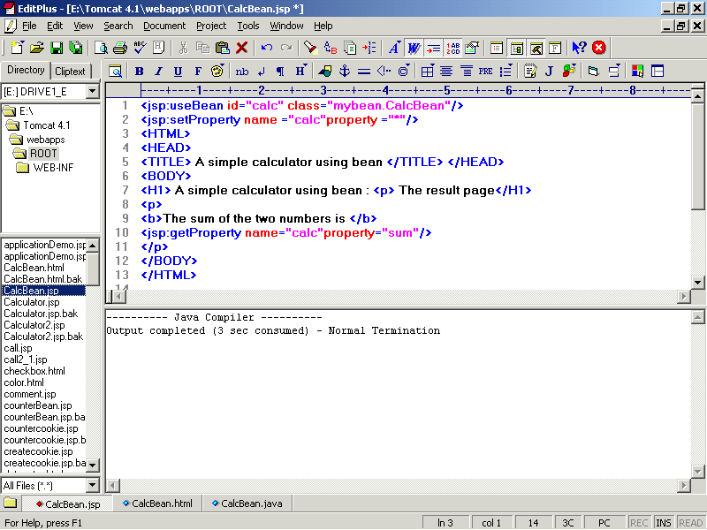

<html>
<head>
<meta http-equiv="Content-Type" content="text/html; charset=UTF-8">
<title>calBean</title>
</head>
<body>
<jsp:useBean id="calc" class="mybean.calcBean" />
<jsp:setProperty name="calc" property="*" />
A Simple calculator usesing simple bean
<br> <p>
The sum of two number is :
<jsp:getProperty name="calc" property="sum" />
</p>
</body>
</html>
ทำการรัน (เรียกไฟล์เอกสาร) CalcBean.html
ที่ บราวเซอร์ป้อนค่า ตัวเลข 2 จำนวน แล้วคลิกปุ่ม Calculate
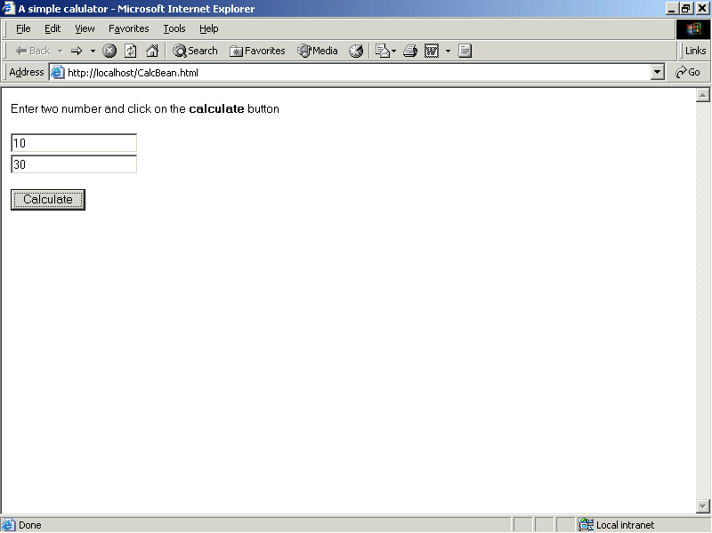

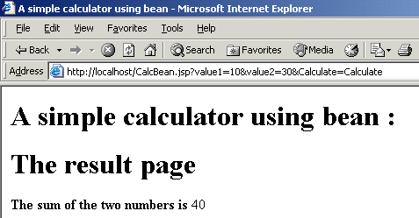

การจัดการฟอร์มข้อมูลบีน
แบบฟอร์มในการรับข้อมูลเป็นสิ่งที่มักจะใช้บ่อย ในการพัฒนาเว็บเพจ แทนที่จะต้องมาเสียเวลาเขียนสคริปต์ตรวจสอบข้อมูลที่กรอกในฟอร์มใหม่ทุกครั้ง ก็สร้างแบบฟอร์มเป็นบีนไว้ เมื่อต้องการใช้ฟอร์มก็เรียกใช้บีนได้เลย ไม่ต้องเสียเวลามาเขียนสคริปต์ใหม่
การรับค่าจากฟอร์มมากำหนดให้กับตัวแปรในบีน ใช้แอตทริบิว param หรือ value ก็ได้
<jsp:setProperty name="ชื่อบีน" property="ชื่อตัวแปรในบีน" param="ชื่อตัวแปรในฟอร์ม" />

หรือ
<jsp:setProperty name="ชื่อบีน" property="ชื่อตัวแปรในบีน" value =
" <%=request.getParameter( ‘ ชื่อตัวแปรที่รับจากแบบฟอร์ม ‘ )%>" />
ข้อสังเกต ควรตั้งชื่อตัวแปรในแบบฟอร์ม ให้เหมือนกับชื่อตัวแปรในบีน

เมื่อตั้งชื่อตัวแปรในแบบฟอร์ม ให้เหมือนกับชื่อตัวแปรในบีน และใช้แอตทริบิว param จะทำให้คำสั่งสั้นลง เช่น
ใช้แอตทริบิว param ไม่สามารถรับข้อมูลเป็นภาษาไทยได้ แต่คำสั่งสั้น
<jsp:setProperty name="form" property="name" param="name"/>
<jsp:setProperty name="form" property="email" param="email"/>
<jsp:setProperty name="form" property="id" param="id"/>
จากข้อมูลที่รับจากแบบฟอร์มทั้งหมดยุบเหลือเพียงบรรทัดเดียว และต้องมีการกำหนดค่าตัวแปรในบีน ให้เท่ากับตัวแปรที่รับมาจากแบบฟอร์ม เพราะจะมีการรับค่าตัวแปรจากฟอร์มเข้ามาทุกตัวและไปใส่ในตัวแปร ในบีนทุกตัว และต้องตั้งชื่อตัวแปรในแบบฟอร์ม ให้เหมือนกับชื่อตัวแปรในบีน
<jsp:setProperty name="form" property=" * " />

ข้อแตกต่างระหว่างการใช้แอตทริบิว param และ value คือ การแปลงชนิดของข้อมูล กับการเข้า/ถอดรหัสภาษาไทย
การรับข้อมูลจากแบบฟอร์มด้วยแอตทริบิวต์ value จะต้องใช้ร่วมกับเมธอด getParameter()
ค่าที่รับมาจะเป็นข้อมูลชนิด string เสมอ แต่ถ้าตัวแปรในบีนเป็น int, float ,double ฯลฯ ต้องเพิ่ม
คำสั่งในการแปลงข้อมูลก่อน
แต่สำหรับแอตทริบิวต์ param ไม่ต้องเพิ่มคำสั่งแปลงข้อมูล มันจะมีการแปลงข้อมูลให้ตรงกับตัวแปรในบีนนั้นๆ โดยอัตโนมัติ โดยเมธอดที่ชื่อ valueOf
การรับข้อมูลจากฟอร์มที่เป็นภาษาไทย ไม่สามารถใช้กับ แอตทริบิว param หรือ แอตทริบิว property=” * ” ได้ การรับข้อมูลจากฟอร์มที่เป็นภาษาไทยจึงใช้ได้กับแอตทริบิว value และเพิ่มเติมดังนี้ เช่น
<% request.setCharacterEncoding(“UTF-8”); %>
หรือ
<%
String myname = new String(request.getParameter("name").getBytes("ISO8859_1"),"TIS-620");
%>
<jsp:setProperty name="form" property="name" value="<%=myname%>"/>

ตัวอย่าง สร้างบีน(คลาสไฟล์)จากไฟล์จาวาชื่อ FormBean.java ทำการคอมไพล์แล้วsaveคลาสไฟล์ FormBean.class ไว้ที่ โฟลเดอร์ E:\Tomcat 4.1\webapps\ROOT\WEB-INF\classes\mybean
ในโปรแกรมจาวา ระบุโฟลเดอร์ mybean ด้วย package mybean;
//FormBean.java
package mybean;
import java.util.*; //ใช้กับคลาส Vector
public class FormBean
{
private String name;
private String email;
private String id;
private Vector errors;
//สร้างออบเจ็กต์ error จากคลาส Vector เพื่อเก็บข้อผิดพลาด ที่จะเกิดขึ้นมาเมื่อใด
//คลาส Vector เป็นชนิดข้อมูลคล้ายกับ string array
//ไม่กำหนดขนาดที่แน่นอนเหมือน อาร์เรย์
//ประกาศคอนสตรักเตอร์ของคลาส FormBean
public FormBean()
{
name = "";
email = "";
id = "";
errors = new Vector();
}
// เมธอดสำหรับกำหนด(set) และอ่านค่า(get) ของสตริง name
public void setName(String name)
{
this.name = name;
}
public String getName()
{
return name;
}
// เมธอดสำหรับกำหนด(set) และอ่านค่า(get) ของสตริง email
public void setEmail(String email)
{
this.email = email;
}
public String getEmail()
{
return email;
}
// เมธอดสำหรับกำหนด(set) และอ่านค่า(get) ของสตริง id
public void setId(String id)
{
this.id = id;
}
public String getId()
{
return id;
}
// เมธอดสำหรับอ่านค่า(get) ของเวกเตอร์ errors
public Vector getErrors()
{
return errors;
}
// เมธอดสำหรับตรวจสอบความถูกต้องของข้อมูล
public boolean validate()
{
boolean allok = true;
if(name.equals(""))
{
errors.add("คุณยังไม่ได้พิมพ์ชื่อและนามสกุล");
name = "";
allok=false;
}
if(email.equals("") || (email.indexOf('@')==-1))
{
errors.add("คุณใส่อีเมลไม่ถูกต้อง");
email="";
allok=false;
}
if(id.length()!=8) //ความยาวต้อง= 8 ตัว
{
errors.add("คุณกรอกรหัสประจำตัวไม่ถูกต้อง");
id="";
allok=false;
}
else
{
try
{
int x = Integer.parseInt(id);
}
catch (NumberFormatException e)
{
errors.add("คุณกรอกรหัสประจำตัวไม่ถูกต้อง");
id="";
allok=false;
}
}
return allok;
}
}

ตัวอย่างไฟล์ FormBean.java
package mybean;
import java.util.*;
public class FormBean {
private String name;
private String email;
private String id;
private Vector errors;
public FormBean(){
name = "";
email = "";
id = "";
errors = new Vector();
}
public void setName(String name){
this.name = name;
}
public String getName() {
return name;
}
public void setEmail(String email){
this.email = email;
}
public String getEmail(){
return email;
}
public void setId(String id){
this.id = id;
}
public String getId(){
return id;
}
public Vector getErrors(){
return errors;
}
public boolean validate(){
boolean allok = true;
if(name.equals("")){
errors.add("worng Name");
name = "";
allok=false;
}
if(email.equals("")||(email.indexOf('@')==-1)){
errors.add("wrong Email");
email="";
allok=false;
}
if(id.length()!=8)
{
errors.add("wrong Id");
id="";
allok=false;
}
else{
try{
int x = Integer.parseInt(id);
}
catch (NumberFormatException e) {
errors.add("wrong Id");
id="";
allok=false;
}
}
return allok;
}
}
การใช้แอตทริบิว value ในไฟล์เอกสาร JSP
สร้างไฟล์เอกสาร JSP เพื่อเรียกใช้ บีน ชื่อไฟล์ formBean.jsp แล้ว saveไฟล์เอกสาร
ไว้ที่ E:\Tomcat 4.1\webapps\ROOT
<!-- formBean.jsp -->
<%@ page contentType="text/html; charset=TIS-620"%>
<!-- กำหนดว่าจะมีการใช้งานบีนส์จากคลาส mybean.FormBean และตั้งชื่อบีนส์นี้เป็น form -->
<jsp:useBean id="form" class="mybean.FormBean" />
<!-- รับค่าจากฟอร์มมากำหนดให้กับตัวแปรในบีน ใช้แอตทริบิว param -->
<jsp:setProperty name="form" property="name" param="name" />
<jsp:setProperty name="form" property="email" param="email" />
<jsp:setProperty name="form" property="id" param="id" />
<html>
<body>
<%
String submit = request.getParameter("submit");
//ถ้าข้อมูลที่รับมาถูกต้องก็ให้ forward ไปยังไฟล์ formsuccess.jsp
if (form.validate())
{
%>
<jsp:forward page="formsuccess.jsp"/>
<%
}
// ถ้าข้อมูลที่รับมายังไม่ถูกต้องหรือยังไม่ได้กรอกข้อมูลในแบบฟอร์ม
else
{
// ถ้าคลิก submit และมีข้อมูลเก็บในอ็อบเจ็กต์ errors (ในกรณีที่ยังไม่ได้กรอกข้อมูลในแบบฟอร์มจะข้ามไปทำงานในโค้ดบรรทัดที่ 29)
if(submit!=null && form.getErrors().size()>0)
{
out.println("<b>คุณกรอกข้อมูลยังไม่ครบ ตรวจสอบข้อมูลเหล่านี้ </b>");
out.println("<ul>");
for(int i=0; i<form.getErrors().size(); i++)
{
out.println("<li>" + form.getErrors().elementAt(i));
}
out.println("</ul>");
}
%>
<!-- แสดงแบบฟอร์มในกรณีที่ยังไม่ได้กรอกข้อมูลมาก่อนหรือกรอกข้อมูลไม่ถูกต้อง -->
<form action="formBean.jsp" method="post">
<table border=0 cellpadding=2 cellspacing=0>
<tr>
<td>ชื่อ - สกุล </td>
<td><input type="text" name="name" value='<jsp:getProperty name="form"
property="name" />'></td></tr>
<tr>
<td>อีเมล </td>
<td><input type="text" name="email" value='<jsp:getProperty name="form"
property="email" />'></td></tr>
<tr>
<td>รหัสประจำตัว</td>
<td> <input type="text" name="id" value='<jsp:getProperty name="form"
property="id" />'></td></tr>
<tr>
<td colspan=2 align=center><input type=submit name="submit"
value="Submit Form"></td></tr>
</form>
<%
}
%>
</body>
</html>

ตัวอย่างไฟล์ formBean.jsp
<%@page contentType="text/html" pageEncoding="UTF-8"%>
<% request.setCharacterEncoding("UTF-8"); %>
<!DOCTYPE html>
<!-- กำหนดว่าจะมีการใช้งานบีนส์จากคลาส mybean.FormBean และตั้งชื่อบีนส์นี้เป็น form -->
<jsp:useBean id="form" class="mybean.FormBean" />
<!-- รับค่าจากฟอร์มมากำหนดให้กับตัวแปรในบีน ใช้แอตทริบิว param -->
<jsp:setProperty name="form" property="name" param="name"/>
<jsp:setProperty name="form" property="email" param="email"/>
<jsp:setProperty name="form" property="id" param="id" />
<head>
<meta http-equiv="Content-Type" content="text/html; charset=UTF-8">
<title>formBeanJSP</title>
</head>
<%
String submit = request.getParameter("submit");
//ถ้าข้อมูลที่รับมาถูกต้องก็ให้ forward ไปยังไฟล์ formsuccess.jsp
if (form.validate())
{
%>
<jsp:forward page="formsuccess.jsp"/>
<%
}
// ถ้าข้อมูลที่รับมายังไม่ถูกต้องหรือยังไม่ได้กรอกข้อมูลในแบบฟอร์ม
else
{
// ถ้าคลิก submit และมีข้อมูลเก็บในอ็อบเจ็กต์ errors (ในกรณีที่ยังไม่ได้กรอกข้อมูลในแบบฟอร์มจะข้ามไปทำงานในโค้ดบรรทัดที่ 29)
if(submit!=null && form.getErrors().size()>0)
{
out.println("<b>คุณกรอกข้อมูลยังไม่ครบ ตรวจสอบข้อมูลเหล่านี้ </b>");
out.println("<ul>");
for(int i=0; i<form.getErrors().size(); i++)
{
out.println("<li>" + form.getErrors().elementAt(i));
}
out.println("</ul>");
}
%>
<!-- แสดงแบบฟอร์มในกรณีที่ยังไม่ได้กรอกข้อมูลมาก่อนหรือกรอกข้อมูลไม่ถูกต้อง -->
<form action="formBean.jsp" method="post">
<table border=0 cellpadding=2 cellspacing=0>
<tr>
<td>ชื่อ - สกุล </td>
<td><input type="text" name="name" value='<jsp:getProperty name="form" property="name"/>'></td></tr>
<tr>
<td>อีเมล </td>
<td><input type="text" name="email" value='<jsp:getProperty name="form" property="email"/>'></td></tr>
<tr>
<td>รหัสประจำตัว</td>
<td> <input type="text" name="id" value='<jsp:getProperty name="form" property="id"/>'></td></tr>
<tr>
<td colspan=2 align=center><input type=submit name="submit"
value="Submit Form"></td></tr>
<%
}
%>
สร้างไฟล์เอกสาร JSP เพื่อเรียกใช้ บีน ชื่อไฟล์ formsuccess.jsp แล้ว saveไฟล์เอกสาร
ไว้ที่ E:\Tomcat 4.1\webapps\ROOT
ตัวอย่าง การใช้แอตทริบิว value ในไฟล์เอกสาร JSP
<!-- formsuccess.jsp -->
<%@ page contentType="text/html; charset=TIS-620"%>
<!-- กำหนดว่าจะมีการใช้งานบีนส์จากคลาส mybean.FormBean และตั้งชื่อบีนส์นี้เป็น form -->
<jsp:useBean id="form" class="mybean.FormBean" />
<!-- กำหนดค่าที่รับมาจากแบบฟอร์มให้กับบีนส์ -->
<%
String myname = request.getParameter("name");
String myemail = request.getParameter("email");
String myid = request.getParameter("id");

%>
<jsp:setProperty name="form" property="name" value="<%=myname%>"/>
<jsp:setProperty name="form" property="email" value="<%=myemail%>"/>
<jsp:setProperty name="form" property="id" value="<%=myid%>"/>
<html>
<body>
<b>เราได้รับข้อมูลของคุณเรียบร้อยแล้วครับ</b>
<ul>
<b>ชื่อ - สกุล</b> <jsp:getProperty name="form" property="name" /> <br>
<b>อีเมล</b> <jsp:getProperty name="form" property="email" /> <br>
<b>รหัสประจำตัว</b> <jsp:getProperty name="form" property="id" /> <br>
</ul>
</body>
</html>

ทำการรัน (เรียกไฟล์เอกสาร) formBean.jsp ที่ บราวเซอร์ และกรอกข้อความ
และคลิกปุ่ม SubmitForm
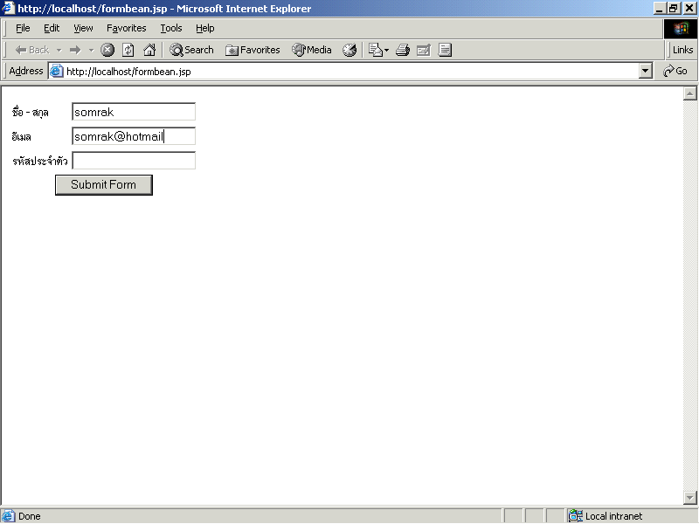

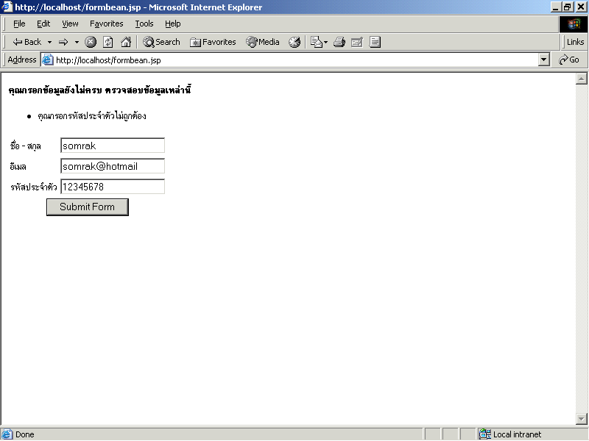

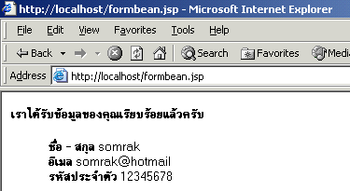

สร้างไฟล์เอกสาร JSP เพื่อเรียกใช้ บีน ชื่อไฟล์ formsuccess.jsp แล้ว saveไฟล์เอกสาร
ไว้ที่ E:\Tomcat 4.1\webapps\ROOT
ตัวอย่าง การใช้แอตทริบิว value ในไฟล์เอกสาร JSP ที่สามารถใช้ภาษาไทยได้
<%@page contentType="text/html" pageEncoding="UTF-8"%>
<% request.setCharacterEncoding("UTF-8"); %>
<!DOCTYPE html>
<html>
<head>
<meta http-equiv="Content-Type" content="text/html; charset=UTF-8">
<title>JSP Page</title>
</head>
<body>
<!-- กำหนดว่าจะมีการใช้งานบีนส์จากคลาส mybean.FormBean และตั้งชื่อบีนส์นี้เป็น form -->
<jsp:useBean id="form" class="mybean.FormBean" />
<!-- กำหนดค่าที่รับมาจากแบบฟอร์มให้กับบีนส์ -->
<%
String myname = request.getParameter("name");
String myemail = request.getParameter("email");
String myid = request.getParameter("id");

%>
<jsp:setProperty name="form" property="name" value="<%=myname%>"/>
<jsp:setProperty name="form" property="email" value="<%=myemail%>"/>
<jsp:setProperty name="form" property="id" value="<%=myid%>"/>
เราได้รับข้อมูลของคุณเรียบร้อยแล้วครับ <br><p>
ชื่อ - สกุล <jsp:getProperty name="form" property="name" /> <br>
อีเมล <jsp:getProperty name="form" property="email" /> <br>
รหัสประจำตัว <jsp:getProperty name="form" property="id" /> <br>
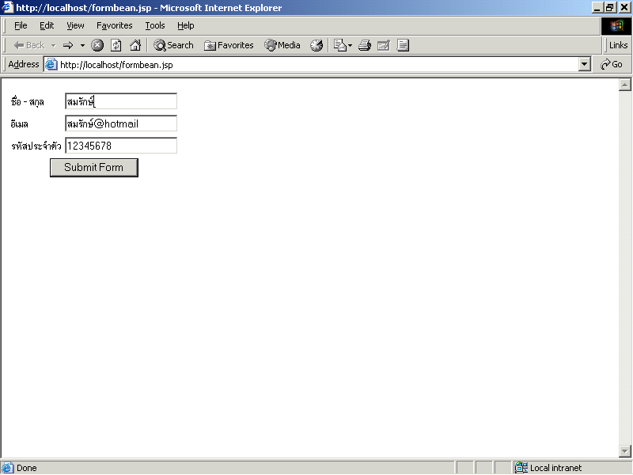
</body>
</html>

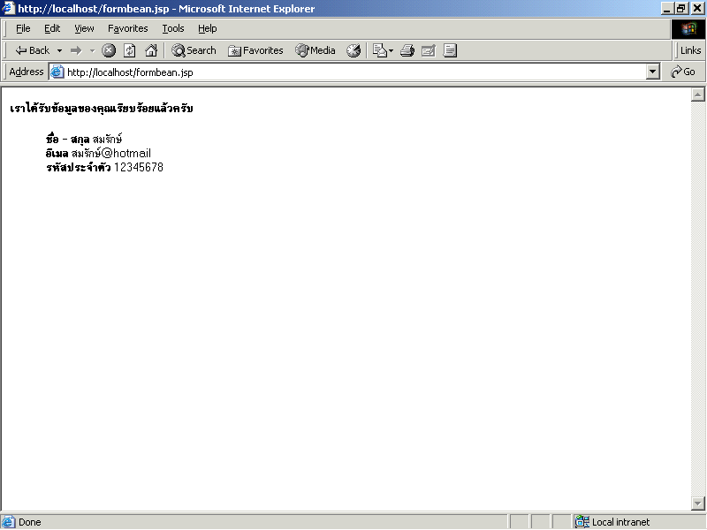

สรุป ข้อแตกต่างของการใช้แท็ก <jsp:setProperty> ทั้สามแบบ

ข้อเปรียบเทียบ | แบที่1 | แบบที่2 | แบบที่3
วิธีกำหนดค่าจากแบบฟอร์มให้แก่ตัวแปรในบีน | ใช้แอตทริบิวต์ value ร่วมกับเมธอด  getParameter( ) | ใช้แอตทริบิวต์  param | ใช้แอตทริบิวต์  Property= ” * “
สิ่งที่เกิดขึ้น ถ้าเรียกใช้แท็กโดยที่ยังไม่มีการส่งข้อมูลจากแบบฟอร์ม | กำหนดค่า null ให้แก่  ตัวแปรในบีนทำให้เกิดข้อผิดพลาด (ดังนั้นควรตรวจสอบว่ามีการคลิก submit ก่อนแล้วจึงเรียกใช้แท็กนี้) | ไม่มีการกำหนดค่าให้แก่ตัวแปรในบีน จึงไม่เกิดข้อผิดพลาดใดๆ | ไม่มีการกำหนดค่าให้แก่ตัวแปรในบีน จึงไม่เกิดข้อผิดพลาดใดๆ
การตั้งชื่อตัวแปรในแบบฟอร์มไม่ตรงกับชื่อตัวแปรในบีน | ตั้งได้ | ตั้งได้ | ตั้งไม่ได้
แสดงผลภาษาไทย | ทำได้ | ทำไม่ได้ | ทำไม่ได้
การแปลงชนิดข้อมูลโดยอัตโนมัติ | แปลงไม่ได้ | แปลงได้ | แปลงได้

ขอบเขตของบีน
จะมี 3 แบบคือ request, session, application
<jsp:usedBean id=”ชื่อบีน” class=”ชื่อคลาส” scope=”ขอบเขตของบีน” />

ตัวอย่าง สร้างบีน(คลาสไฟล์)จากไฟล์จาวาชื่อ CountBean.java ทำการคอมไพล์แล้วsaveคลาสไฟล์ CountBean.class ไว้ที่ โฟลเดอร์ E:\Tomcat 4.1\webapps\ROOT\WEB-INF\classes\mybean
ในโปรแกรมจาวา ระบุโฟลเดอร์ mybean ด้วย package mybean;
//CountBean.java
package mybean;
public class CountBean
{
//ประกาศตัวแปร firstpage และตัวแปร access
private String firstpage="";
private int access = 1;
//เมธอดสำหรับอ่านค่าและกำหนดค่าของตัวแปร firstpage
public String getFirstpage()
{
return (firstpage);
}
public void setFirstpage(String firstpage)
{
this.firstpage = firstpage;
}
//เมธอดสำหรับอ่านค่าของตัวแปร access
public int getAccess()
{
return(access++);
}
}

ตัวอย่าง สร้างไฟล์เอกสาร JSP เพื่อเรียกใช้ บีน ชื่อไฟล์ share1.jsp แล้ว saveไฟล์เอกสาร
ไว้ที่ E:\Tomcat 4.1\webapps\ROOT
<!-- share1.jsp -->
<%@ page contentType="text/html; charset=TIS-620" %>
<html>
<body>
<!-- กำหนดว่ามีการใช้บีนส์ โดยให้ scope มีค่าเป็น session -->
<jsp:useBean id="counter" class="mybean.CountBean" scope="session">
<!-- กำหนดค่าเริ่มต้นให้กับบีนส์ -->
<jsp:setProperty name="counter" property="firstpage" value="share1.jsp" />
</jsp:useBean>
ไฟล์ที่ผู้ชมเปิดดูเป็นครั้งแรกคือ <jsp:getProperty name="counter" property="firstpage" />
<p>
<a href="share1.jsp">share1.jsp</a> |
<a href="share2.jsp">share2.jsp</a> |
<a href="share3.jsp">share3.jsp</a>
<p>
มีผู้ชมเอกสารทั้ง 3 ไฟล์นี้แล้วทั้งสิ้น <jsp:getProperty name="counter" property="access" /> ครั้ง
</body>
</html>

ตัวอย่าง สร้างไฟล์เอกสาร JSP เพื่อเรียกใช้ บีน ชื่อไฟล์ share2.jsp แล้ว saveไฟล์เอกสาร
ไว้ที่ E:\Tomcat 4.1\webapps\ROOT
<!-- share2.jsp -->
<%@ page contentType="text/html; charset=TIS-620" %>
<html>
<body>
<!-- กำหนดว่ามีการใช้บีนส์ โดยให้ scope มีค่าเป็น session -->
<jsp:useBean id="counter" class="mybean.CountBean" scope="session">
<!-- กำหนดค่าเริ่มต้นให้กับบีนส์ -->
<jsp:setProperty name="counter" property="firstpage" value="share2.jsp" />
</jsp:useBean>
ไฟล์ที่ผู้ชมเปิดดูเป็นครั้งแรกคือ <jsp:getProperty name="counter" property="firstpage" />
<p>
<a href="share1.jsp">share1.jsp</a> |
<a href="share2.jsp">share2.jsp</a> |
<a href="share3.jsp">share3.jsp</a>
<p>
มีผู้ชมเอกสารทั้ง 3 ไฟล์นี้แล้วทั้งสิ้น <jsp:getProperty name="counter" property="access" /> ครั้ง
</body>
</html>
ตัวอย่าง สร้างไฟล์เอกสาร JSP เพื่อเรียกใช้ บีน ชื่อไฟล์ share3.jsp แล้ว saveไฟล์เอกสาร
ไว้ที่ E:\Tomcat 4.1\webapps\ROOT
<!-- share3.jsp -->
<%@ page contentType="text/html; charset=TIS-620" %>
<html>
<body>
<!-- กำหนดว่ามีการใช้บีนส์ โดยให้ scope มีค่าเป็น session -->
<jsp:useBean id="counter" class="mybean.CountBean" scope="session">
<!-- กำหนดค่าเริ่มต้นให้กับบีนส์ -->
<jsp:setProperty name="counter" property="firstpage" value="share3.jsp" />
</jsp:useBean>
ไฟล์ที่ผู้ชมเปิดดูเป็นครั้งแรกคือ <jsp:getProperty name="counter" property="firstpage" />
<p>
<a href="share1.jsp">share1.jsp</a> |
<a href="share2.jsp">share2.jsp</a> |
<a href="share3.jsp">share3.jsp</a>
<p>
มีผู้ชมเอกสารทั้ง 3 ไฟล์นี้แล้วทั้งสิ้น <jsp:getProperty name="counter" property="access" /> ครั้ง
</body>
</html>
ทำการรัน (เรียกไฟล์เอกสาร) share1.jsp ที่ บราวเซอร์
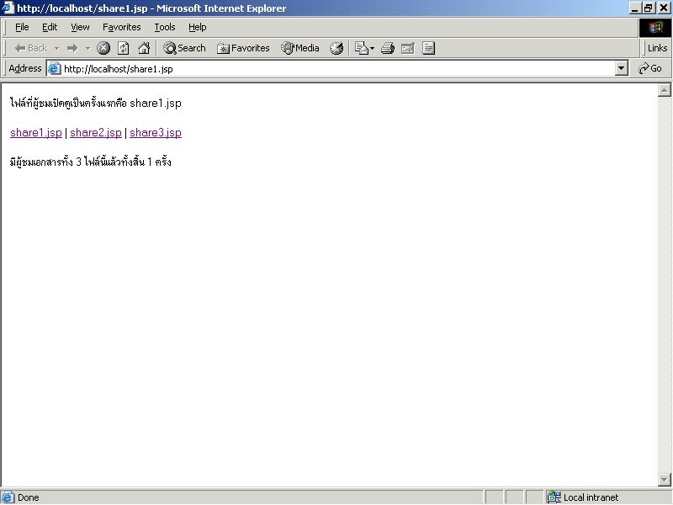

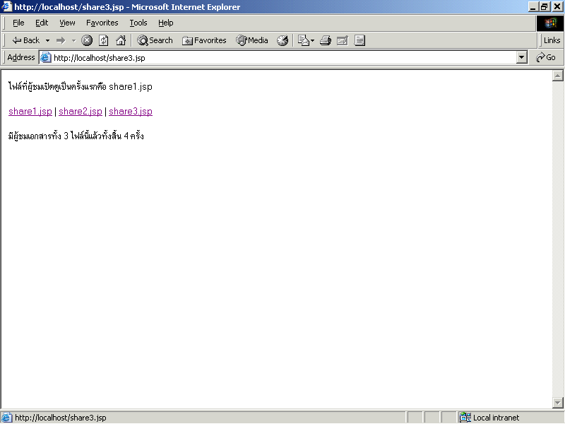

ให้ปิด บราวเซอร์ แล้วเปิดบราวเซอร์ใหม่ เปิดไฟล์เอกสาร share1.jsp
สังเกต การนับค่า
ถ้า scope เป็น session การนับค่าจะเริ่มนับจาก 1 ใหม่ (ไม่มีการนับต่อ) หากเปลี่ยนไปเปิด
เอกสารอื่นๆ ก็จะมีการนับค่าเพิ่มต่อ
ถ้า scope เป็น application การนับค่าจะนับต่อจากครั้งที่แล้ว หากเปลี่ยนไปเปิด
เอกสารอื่นๆ ก็จะมีการนับค่าเพิ่มต่อ
ถ้า scope เป็น request จะไม่มีการนับค่าแต่อย่างใด หากเปลี่ยนไปเปิด
เอกสารอื่นๆ ก็ไม่มีการนับค่าเพิ่ม

